

|  |  |  |  |  |
| --- | --- | --- | --- | --- |
| ***Estudante:*** | | | | |
| ***Turma: 1º ANO*** | ***Turno: MAT.*** | ***Data de Aplicação:*** | | ***2º Bimestre*** |
| ***Prof(a). Deborah Rossi*** | | | ***Nota Final:*** | |
| ***INÍCIO: TÉRMINO:*** | | | | |
| ***SIMULADO LICEU - PROVA DE ARTE*** | | | | |
| ***INSTRUÇÕES GERAIS***  1. Confira atentamente a construção da prova. Qualquer falha de impressão ou falta de folhas deve ser comunicada ao professor no prazo máximo de **15 (quinze) minutos.**  2. Inicie a prova identificando todas as páginas com seu **nome e turma.**  3. Resolva as questões nos locais correspondentes usando caneta com tinta azul ou preta. Responda a lápis somente quando determinado.  4. Utilize somente o material autorizado. É proibido o uso de qualquer tipo de corretivo; de aparelho celular.  5. Esta prova é individual. Ao término do tempo, levante o braço e aguarde o fiscal recolher a prova.  6. A posse e/ou uso de meios ilícitos para a execução da prova é(são) considerado(s) falta disciplinar grave, acarretando a atribuição de **grau ZERO.**  7. As questões indicadas com **\***são questões de desafio e correspondem a um ponto adicional.  8. Esta prova vale de **0 a 10 (dez)**  **9. Em provas de exatas é obrigatório apresentação do cálculo, para validação da questão. Caso não conste será anulada.** | | | | |

**01 -** Quais características do Renascimento estão presentes na obra?

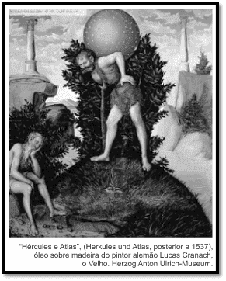

a. A filosofia Escolástica e a Patrística.

b. A exaltação a Deus e o Teocentrismo.

c. A misoginia e a exaltação do masculino.

d.  O Orientalismo e as influências chinesas.

**e. O Humanismo e a retomada de temas clássicos.**

**02 -** A imagem adiante foi concebida em 1434 pelo artista flamengo Jan Van Eyck (1390-1441). A cena foi encomendada pelo mercador italiano Giovanni Arnolfini - retratado na tela ao lado de sua noiva, Jeanne de Chenany - e testemunhava a união conjugal desse casal.

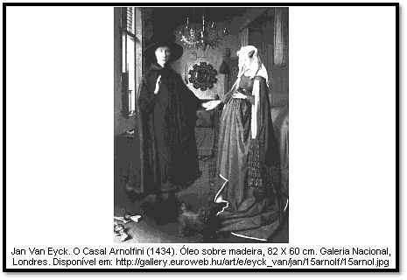

Considerando o contexto social, econômico e artístico em que esse quadro foi pintado, assinale a alternativa INCORRETA.

a.  Século XV, a presença de mercadores italianos no norte da Europa era comum. Flandres e a Península Itálica estavam conectadas entre si desde, pelo menos, o século XIII, fazendo parte de uma grande rede de comunicação comercial, marítima e terrestre constituída na Europa.

b.  Século XV, a presença de mercadores italianos no norte da Europa era comum. Flandres e a Península Itálica estavam conectadas entre si desde, pelo menos, o século XIII, fazendo parte de uma grande rede de comunicação comercial, marítima e terrestre constituída na Europa.

**c. O quadro demonstra que a nascente burguesia europeia, do século XV em diante, passou a gozar de status social correspondente ao da nobreza. Isso porque, ao longo dos séculos XV, XVI e XVII, figurar em obras de arte era privilégio exclusivo dos grupos sociais de maior poder e prestígio.**

d. A pintura flamenga do século XV dialogou com o Renascimento Italiano. A técnica da pintura a óleo, por exemplo, foi introduzida em Flandres e na Itália naquela época. Essa técnica permitiu que pintores flamengos, florentinos e venezianos dessem mais realismo e vivacidade às suas obras.

e. Os artistas desse período associaram a sua arte às ciências, como ao estudo da anatomia humana.

**03 –**

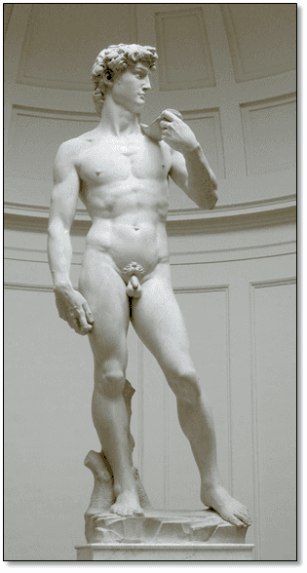

A escultura Davi, do artista Michelangelo, referência do Renascimento, pode ser vista como a expressão do(a):

**a. Junção da tradição bíblica com a herança greco-romana.**

b. Repúdio renascentista em relação às figuras da Bíblia.

c. Visão teocêntrica dos humanistas racionalistas.

d. Crise da cultura antropocêntrica e naturalista

e. Desconhecimento da arte clássica.

**04 –** Maneirismo é o nome empregado para designar as manifestações artísticas desde 1520, momento quando se inicia a crise do renascimento, até o início do século XVII. Todo esse período foi marcado por uma série de mudanças na Europa, que envolveram os movimentos religiosos reformistas e a consolidação do absolutismo em diversos países. Assinale a alternativa INCORRETA sobre o Maneirismo.

**a. Michelangelo, apesar da renovação estética que denominamos de Maneirismo, permaneceu fiel aos mais estritos princípios clássicos, e as suas obras, quando comparadas com obras de outros artistas do mesmo período, são austeras e frias.**

b. Os artistas do Maneirismo procuram alcançar o efeito que já apontam para a arte moderna, como o alongamento das figuras humanas e os pontos de vista inusitados.

c. Nesse período, até mesmo Leonardo da Vinci, um pintor cujas obras são equilibradas e harmoniosas, buscou um ideal estético próximo ao naturalismo.

d. Uma evidente tendência para a estilização exagerada e um capricho nos detalhes começa a ser sua marca, extrapolando assim as rígidas linhas dos cânones clássicos.

e. Nesse período, a chamada “perspectiva científica” deixou de ser utilizada, uma vez que, para atingir os seus propósitos, os pintores preferiram representar a natureza ao acaso e de maneira intuitiva.

**05 –** “Surgido na Europa no século XVI, foi um movimento em que a arte era produzida à maneira dos grandes mestres do renascimento. Manifestando-se na pintura, na escultura e na arquitetura, ficou conhecido como estilo italiano quinhentista.” Este movimento artístico denomina-se

a. Barroco.

b. Realismo.

c. Românico.

d. Neoclássico.

**e. Maneirismo.**

**06 -** Sobre o barroco, assinale a alternativa correta:

a. O estilo barroco retomou os próprios princípios da arte da antiguidade greco-romana. De acordo com essa nova tendência, uma obra só seria perfeitamente bela na medida em que imitasse os artistas clássicos gregos.

**b. Diante da Reforma Protestante, a Arte Barroca serviu para revigorar os princípios doutrinários da igreja católica.**

c.  A arquitetura barroca não trabalhou com elementos decorativos.

d. O ideal humanista, a preocupação com o rigor científico e a composição equilibrada são as principais características da Arte Barroca.

e. A Arte Barroca originou-se na Itália e não chegou a ter importância no resto da Europa e na América.